参加無料 作成支援セミナーのご案内
“ご自身で、家系図・遺言書を作成しましょう！”
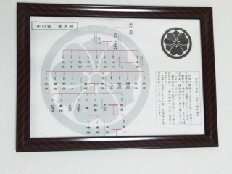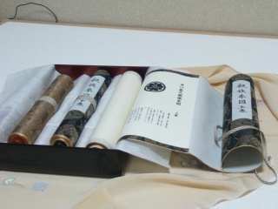
「自分自身で遺言書を作りたいのだが‥」 「自分のルーツを探り、ご祖先の家系図を自分で作りたい！」 こんなあなたのご希望を行政書士が応援します。
今こそ ご家族の絆をご自身で綴りましょう。書類作成の専門家・国家資格者行政書士が見本をご覧頂きながら、作成の重要ポイントをアドバイス致します。参加無料のセミナーです。是非ご参加下さい。
セミナー担当 家系図成作 大阪府行政書士会所属 井口 宏一
遺言書作成 大阪府行政書士会所属 赤松 正典
6月25日(月曜日)午前10時～12時 先着申込み30名
会場 豊能町立ユーベルホール3階 大阪府豊能郡豊能町東ときわ台1-2-5

7月21日(土曜日)午前9時30分～12時 先着申込み30名
会場 吹田市文化会館 メイシアター会議室 大阪府吹田市泉町2-29-1
婚活支援ツール 内覧会
婚活ブームの今日、品格溢れる親族家系図付釣書・身上書「寿結び」をご覧ください。伝統の婚活支援ツール釣書・身上書に親族家系図を添え、行政書士が作成します。系図の真正を保証する職印付です。
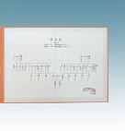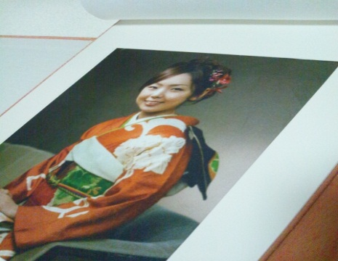
6月28日(木曜日)午前10時～午前11時
会場 大阪市北区角田町8-47 阪急グランドビル20階 応接室
いぐち法務行政書士事務所・家系図工房ＫＩＺＵＮＡ

作成支援セミナー＆内覧会の参加ご予約は
☎06-6310-1015 赤松行政書士事務所まで

